Эксплуатация карт памяти объемом в 64 Гб или больше

В том случае если Ваше устройство поддерживает исключительно одну файловую систему FAT, но вы хотите использовать её с устройством, то необходимо выполнить форматирование карты памяти при помощи специальной программы.

- Скачайте программу «guiformat»
- Запустите программу

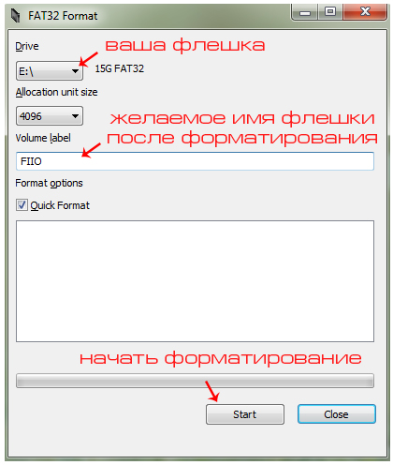

- Выберите флешку из списка (если она одна - будет выбрана автоматически)
- Укажите желаемое имя флешки (этот пункт не является обязательным)
- Нажмите кнопку «Start» и дождитесь завершения процесса
- Теперь ваша флешка отформатирована в FAT32, вы можете использовать её с устройством

